Муниципальное бюджетное общеобразовательное учреждение
средняя общеобразовательная школа № 3 х. Киреевка

ОКРУЖАЮЩИЙ МИР

Тема: «Поиграем. Лесные новости».

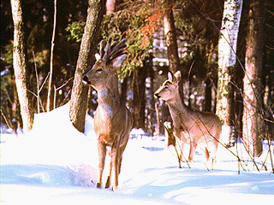

Учитель начальных классов Просандеева Е.В.

Цели:

- познакомить учащихся, как дикие животные готовятся к зиме;

- воспитывать интерес и любовь к животным, уважительное и бережное отношение к природе;

- способствовать развитию внимания, памяти, логического мышления, связной речи.

Оборудование:

предметные картинки (животные), телевизор, видеофильм, таблички (кто как зимует) для игры.

Ход урока.

- Организация класса. Психологическая поддержка.

Учащиеся садятся в кружок, держась за руки; учитель произносит слова шепотом, учащиеся повторяют их хором вслух:
Мы – умные!
Мы – дружные!
Мы внимательные!
Мы – старательные!
Мы отлично учимся!
Все у нас получится!
Учащиеся рассаживаются по местам. Парты расставлены полукругом.

- Сообщение темы урока.

Трещала с самого утра:
Пор-р–р–ра! Пор–р–р–ра!
А что пора?
Такая с ней морока,
Когда трещит … (сорока).

На доске появляется изображение сороки.

_ Что вы знаете об этой птице?
Сегодня с самого утра сорока трещала о том, что осень заканчивается, наступает зима и пора проверить свои кладовые. Лесные жители услышали об этом и решили созвать лесное собрание. На нем и мы побываем и узнаем, как жители леса готовятся к зиме.

На доске таблички:

Лесные  новости | Кто как к зиме готовится?

- Итак, мы отправляемся в лес, в гости, поэтому и должны вести себя соответственно.

Подготовленный ученик читает:

Если в лес пришел гулять,
Свежим воздухом дышать,
Бегай, прыгай и играй,
Только, чур, не забывай,
Что в лесу нельзя шуметь,
Даже очень громко петь.
Испугаются зверюшки,
Убегут с лесной опушки.
Здесь не нужно всех ловить,
Топать, хлопать, палкой бить.
Ты в лесу всего лишь гость,
Здесь хозяин – дуб и лось.
Их покой побереги,
Ведь они нам не враги!

Речевая разминка.
- Угадайте, кто придет на лесное собрание?

Пышный хвост торчит с верхушки.
Что за странная зверюшка?
Щелкает орехи мелко,
Ну, конечно, это … (белка).

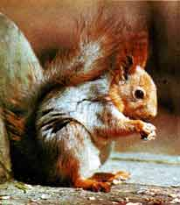 Кто зимой холодной
В лесу бродит злой, голодный? (Волк)

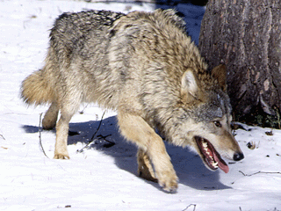

Недотрога, весь в иголках.
Я живу в норе под елкой.
Хоть открыты настежь двери,
Но ко мне не ходят звери. (Ёж)

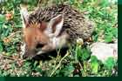
Кто любит морковку
И прыгает ловко,
Портит в огороде грядки,
Удирает без оглядки. (Заяц)

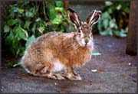Хозяин лесной
Просыпается весной,
А зимой под вьюжный вой
Спит в избушке снеговой. (Медведь)

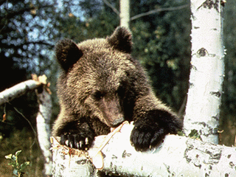
Я весь день ловлю жучков,
Уплетаю червячков.
В теплый край не улетаю,
Здесь, под крышей, обитаю.
Чик-чирик! Не робей!
Я бывалый … ( воробей).

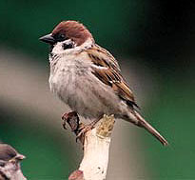

Водяные мастера
Строят дом без топора. (Бобры)

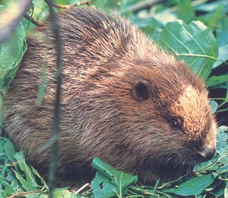
Посмотрите-ка какая –
Вся горит, как золотая,
Ходит в шубе дорогой,
Хвост пушистый и большой. (Лиса)

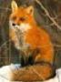
На доске вывешиваются картинки с изображением угаданных животных.

- Кажется, почти все собрались, и мы можем идти. Встали, пошли …

Физкультминутка.
Раз по тропочке лесной, по лесной, по лесной,
Прыгал зайка озорной, озорной, озорной, так …
Мишка зайку догонял, догонял, догонял.
Он вразвалочку шагал, он шагал, он шагал, так …
И нарядна, хороша, хороша. Хороша,
Шла лисичка не спеша, не спеша, не спеша, так …

Дети изображают действия, движения животных.

Просмотр видеофильма «Кто как к зиме готовится?».

- А теперь мы должны вести себя тихо и осторожно, потому что сейчас увидим, как лесные жители готовятся к зиме.

Ролевая игра «Лесное собрание».

- Представьте, что мы превратились в жителей леса и участвуем в собрании, о котором трещала сорока.

Учащиеся получают картинки с изображением животных и по очереди читают приготовленные дома стихи.

- Итак, лесное собрание объявляется открытым!

По завалам, по оврагам
Шел медведь хозяйским шагом:
- Отвечайте, звери, мне –
Вы готовы ли к зиме?

- Да, - ответили лисицы, -
Мы связали рукавицы.
Рукавицы новые,
Мягкие, пуховые.

- Ну, а я, - ответил крот, -
Под землей устроил ход.
Там с красавицей женой
Будем чай мы пить зимой.

Крикнул бобр медведю с речки:
- Я дрова колю для печки.
Дай мне, Миша, только срок –
Из трубы пойдет дымок.

- А у нас есть валенки, -
Отвечали заиньки. –
Что нам вьюга да метель?
Хочешь, Мишенька, примерь.

Смотрит белка из дупла:
- Я орешков припасла.
Высоко мое дупло.
В нем и сухо, и тепло.

Вылез ежик из листвы:
- Про меня забыли вы.
Здесь, в кустах, моя избушка,
А в избе – грибов кадушка.

Обошел медведь весь лес
И в берлогу спать залез.
Лапу в пасть засунул он
И увидел сладкий сон.

III. Итог урока. Игра «Не ошибись!»

- Проверим, какими внимательными вы были, какие лесные новости узнали. У вас на партах лежат маленькие картинки. По моему сигналу каждый из вас достанет свою картинку, найдет на доске табличку, которая соответствует тому, как это животное готовится к зиме, и встанет около нее.

Впадают в спячку |  | Улетают на юг |  | Делают запасы на зиму

Не делают запасы на зиму, не впадают в спячку

Рефлексия.

- Я хочу похлопать Сергею, потому что мне очень понравилось, как он сегодня работал на уроке. Сережа, а чья работа сегодня больше всего понравилась тебе?

Учитель и Сергей подходят и хлопают тому ученику, чья работа понравилась Сергею. И так далее, пока весь класс не будет хлопать последнему ученику.

Источники:
http://images.yandex.ru/yandsearch
Лакоценина Т.П. Необычные уроки в начальной школе. Ростов н/Д:ЗАО «Книга», изд-во «Учитель», 2008г.
Мещерякова В.В. Окружающий мир 1-2 классы. Москва, изд-во «Глобус», 2010г.

